MODUL 2 Jadi Bijak, Hidup Bijak – Mari belajar tentang Hidup Sihat

AKTIVITI 2.1 CERMINKAN SAYA!
Objektif: Memahami dan menghargai sifat-sifat positif diri sendiri dan orang lain
Bahan-bahan: Kertas besar (ikut saiz badan jika boleh), gunting, pen marker.
Aktiviti: Minta peserta berbaring di atas kertas untuk dilukis - atau untuk kertas yang lebih kecil, mereka boleh terus melukis gambar keseluruhan tubuh mereka. Minta setiap orang menulis di setiap bahagian badan mereka semua perkara-perkara positif yang mereka boleh fikirkan, termasuk semua perkara yang boleh ia lakukan.
Masa: 10 minit
Arahan:
- Lukiskan diri anda pada sekeping kertas dari kepala ke kaki. Bahagian manakah yang paling anda suka? Boleh jadi senyuman atau otot anda, atau mungkin mata anda!
- Tandakan setiap bahagian berikut dengan satu perkataan yang menerangkan bagaimana perasaan anda.
- Saiz badan, Bentuk badan, Postur
- Ciri-ciri wajah, Rambut, Kepala, Telinga
- Lengan, Kulit, Tangan, Kaki
- Jantung
- Sistem Pembiakan

Galakkan mereka untuk menjadi kreatif. Contoh: Kepala: pintar. Telinga: pendengar yang baik. Senyum: lucu. Lengan: kuat untuk memeluk. Jantung: kawan yang mengambil berat. Sistem pembiakan: sihat. Kaki: pelari yang baik. Benarkan setiap pemain membentangkan kerja mereka. Jika masa mengizinkan, mintalah para pelajar untuk bertukar tempat dan menambah kata-kata yang baik kepada lukisan orang lain.

Perbincangan: Adakah anda terfikir sifat-sifat positif yang anda tidak terfikir sebelum ini? Adakah ia mudah untuk dilakukan? Adakah sukar untuk mengatakan perkara yang baik tentang diri anda? Mengapa?

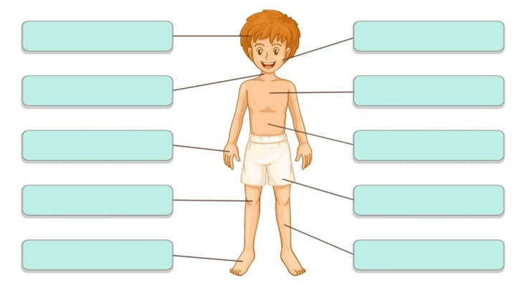

AKTIVITI 2.2 KEKUATAN DIRI SAYA
Objektif: Memahami kualiti dan bakat yang ada pada diri sendiri supaya dapat menambahkan kekuatan dan imej diri
Bahan-bahan: Kertas, Pen
Aktiviti: Minta setiap orang untuk menulis senarai perkara dalam Tugas 1 dan Tugas 2 (lihat di bawah)
Masa: 10 minit
Arahan:
Tugas 1: Berlatihlah Apa Yang Anda Mampu Lakukan Dengan Baik!
Tuliskan 3 bakat atau kualiti yang anda mampu lakukan dengan baik dan seronok melakukannya. Sekarang pilih satu kekuatan atau kemahiran untuk difokuskan. Tuliskan idea-idea tentang bagaimana anda boleh mencari masa untuk berlatih dan melakukannya sekali seminggu atau lebih.

Tugas 2: Buat satu senarai "Ya! Saya boleh"
Mulakan senarai panjang apa yang boleh anda lakukan - walaupun perkara-perkara kecil. Adakah terdapat beberapa perkara yang orang tidak tahu tentang anda?
Sebagai contoh: Saya boleh melukis kartun, saya boleh membaiki tayar pancit, saya boleh menunggang basikal, saya boleh bermain gitar, saya boleh memasak sambal yang lazat, saya boleh membuat robot, saya pandai mengambil gambar-gambar menarik, dan lain-lain.

Galakkan mereka untuk menyenaraikan apa sahaja yang mereka gemar lakukan atau lakukan dengan baik (walaupun mereka fikir ia tidak penting). Benarkan setiap peserta untuk berkongsi kerja mereka sekiranya masa mengizinkan.
Perbincangan: Adakah anda terfikir apa-apa bakat dan kualiti yang anda tidak terfikir sebelum ini? Tetapkan matlamat dan masa untuk mengamalkan kemahiran yang anda rasa anda mampu lakukan dengan baik.

AKTIVITI 2.3 OKEY? Atau TIDAK OKEY?
Objektif: Untuk membincangkan pendapat pelajar tentang tingkah laku mengambil risiko
Bahan-bahan: Kertas Mahjong, Pen Marker
Masa: 10 minit
Aktiviti: Minta setiap orang untuk membaca kenyataan dan (lihat di bawah)
Arahan:
- Para pelajar diminta untuk melukis jadual 2 kolum yang masing-masing bertajuk 'OKEY' dan 'TIDAK OKEY'.
- Fasilitator akan membacakan penyataan kepada para peserta, kemudian para peserta perlu memilih sama ada penyataan tersebut "OKEY" atau "TIDAK OKEY"
- Pelajar perlu menyatakan alasan kenapa mereka berkata begitu.
- Simpulkan kesemua pendapat peserta dan buat satu keputusan.
- Nyatakan akibat-akibat daripada tingkah laku tidak sihat tersebut.

Cadangan pernyataan:
- Minum di bawah umur dianggap ‘cool’ dan menunjukkan kedewasaan
- Perempuan melihat lelaki yang merokok sebagai 'ada gaya' dan bersifat kelelakian
- Tidak mengapa untuk melakukan spike drink untuk mengusik rakan-rakan.
- Vape kurang nikotin berbanding rokok!
- Meninggalkan rakan yang mabuk di sebuah parti dan pergi ke parti lain
- Semua penagih dadah menghidap HIV!
- Anda melihat rakan anda sangat kurus dan tetap berkeras bahawa dia gemuk
- Bermainkan permainan dalam talian semasa waktu persekolahan

Perbincangan: Bincangkan akibat yang mungkin bagi setiap tingkah laku dan bagaimana ia memberi kesan kepada remaja.

AKTIVITI 2.4 SUKA? Atau TIDAK SUKA?
Objektif: 1. Untuk membincangkan diet dan pemakanan
2. Untuk memastikan peserta faham apa itu PINGGAN SAYA
3. Untuk membincangkan jenis-jenis senaman
Bahan-bahan: Pinggan (atau kotak) untuk input, Gambar makanan yang dicetak (contohnya), 2 bekas kotak dengan tanda “SUKA” dan “TIDAK SUKA”, Pen marker, Kertas yang dipotong
Masa: 10 minit
Aktiviti:
- Letakkan 2 kotak bertanda "SUKA" dan "TIDAK SUKA" di hadapan kelas.
- Setiap peserta perlu mengambil 2 keping kertas yang dipotong dan menulis satu makanan yang mereka suka dan satu makanan yang mereka tidak suka dan dimasukkan ke dalam setiap kotak.
- Kemudian, fasilitator akan membacakan kertas itu dan membincangkan sama ada ia "sihat" atau "tidak sihat".
- Menggunakan papan tulis kelas, klasifikasikan setiap makanan ke dalam "SAJIAN MAKANAN", "MAKANAN RINGAN", "MAKANAN SEGERA" dan "PENCUCI MULUT"
- Akhir sekali, cipta diet seimbang untuk Sarapan, Makan Tengah hari, Makan Malam dan Makan Lewat Malam.
Perbincangan: Bincangkan nilai khasiat bagi setiap jenis makanan yang dibentangkan.

AKTIVITI 2.5 APA YANG HARUS SAYA LAKUKAN?
Objektif: Membina kemahiran pemikiran kreatif dan kritikal terhadap sesuatu perkara
Debatkan ayat ini: Untuk mendapatkan gaya hidup yang sihat, adalah lebih baik untuk "Bergerak & Aktif" (Get Moving & Be Active) berbanding "Berehat & Santai" (Relax & Chill).
Bahan-bahan: Penjaga masa
Aktiviti: Bahagikan kumpulan kepada 2 pasukan dan galakkan pelajar untuk memikirkan isi-isi hujahan penting untuk menyokong pasukan mereka.
Masa: 15 minit
Perbincangan: Apakah faedah setiap satunya? Adakah anda fikir perlu ada keseimbangan antara aktiviti tubuh dan minda? Setiap orang mengatasi tekanan dengan cara mereka sendiri.

